西班牙朝圣之路（亲子户外启蒙） 7 Days
萨里亚-波托马林-帕拉斯德雷伊-阿尔苏阿-拉瓦克亚-圣地亚哥

线路类型：徒步
天数：7天
综合强度：4星
徒步强度：4星
最小参团年龄：6岁
参考成团人数：8-20人

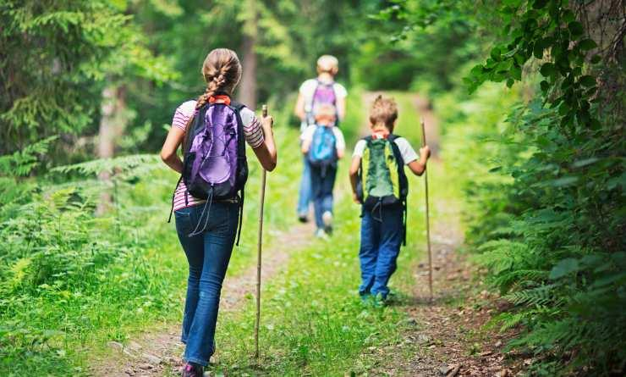

冰雪覆盖的比利牛斯山和欧洲之尖的瑰丽，安达鲁西亚炎热的加塔角海岸的绚烂，也掩盖不了圣地亚哥朝圣之路的光芒。从靠近法国的边境出发，横跨西班牙的北部，最终抵达圣地亚哥，长达783公里，吸引着世界各地不同背景的人前往这里徒步。在联合国教科文组织所记录的世界遗产名录中，全世界仅有两处与“道路”相关，Camino del Santiago就在这之中。徒步朝圣之路用双腿丈量道路的同时感受历史文化的洗礼，走过这条路，让孩子们在喧嚣的城市中找到神圣的仪式感。

行程亮点：
▪ 【文化洗礼】游走在西班牙山海之间，感受圣地亚哥悠久历史，一路邂逅虔诚圣徒
▪ 【亲子同行】成人徒步全程，孩子半日徒步体验结合半日充实的户外启蒙课程
▪ 【独家课程】指南针使用， 户外识图，钻木取火，野外观星，制作奶酪，培养户外领导力
▪ 【体验升级】升级食宿，加利西亚特色美酒佳肴与特色酒店，探访手工奶酪工厂
▪ 【BM原则】拒绝“埋头傻走”的徒步方式，追寻朝圣本源，探寻传说缘由
▪ 【专业保障】中西方双向导配备保障活动顺利进行

行程难度分级：
本行程的难度级别为4星。（请参见行程后的户外难度等级说明）

线路设计师

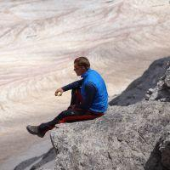  Bram von Blomberg  BM 欧洲产品总监 |  | “我是一个求变的人，充满好奇心，喜欢从大自然的运作与交互中获取启迪。我从事这个行业的动机就在于寻求人与自然的平衡与融合。尝试寻求平衡的行为本身对我来说就是生存之必需，而与人分享这样的经验在我看来则是生命中最为美好的事情。”  “从自然中学习的过程其实就是了解自己的过程，而了解自己则有助于理解人性。对我来说寻求内心安宁并不是一个哲学范畴的问题，而是个体生存之必需。”  Bram很年轻时就离开荷兰开始四处旅行探索世界了，有时骑行有时步行。17岁时开始在热带地区哥斯达黎加一带做自然向导。由于对热带林业了解颇深，在拉丁美洲的很多个国家都工作过，主要从事自然保育、可持续农业与生态旅游开发。他擅长荒野教学，生态旅游开发以及自然野生动植物的科普。他曾经徒步穿越西班牙、阿尔卑斯山脉、亚马逊雨林、安第斯山脉、喜马拉雅山脉等地，他的足迹遍布世界各地。

行程安排

D1 到达萨里亚（Sarria）

行程：
主题：《小探险家在朝圣之路起点》——戏剧化的开营典礼；欢迎晚宴；朝圣者礼包
出于您出行方便的考虑以及保证行程的顺利进行，我们建议您选择当天下午或傍晚前到达的航班
从始发地乘坐飞机抵达圣地亚哥德孔波斯特拉机场（Santiago airport）后，乘坐私人小巴前往萨里亚（Sarria）。我们的当地领队会在此接待，欢迎您来到朝圣之路的始发地。晚上，我们将举行一场戏剧化的朝圣之旅开营典礼，邀请一位14世纪的骑士带我们穿越回古代为我们讲述朝圣之路的故事，你和孩子们可以在此享受一顿特别的欢迎晚宴，领取我们精心准备的朝圣者礼包。
住宿：Alfonso IX（或同级）
餐饮：早餐；午餐（自理）；晚餐（欢迎晚宴）

户外亮点：

开营仪式
与西班牙的初见将由奇幻的开营仪式作始，在酒店的小宴会厅内，一名由14世纪穿越而来的骑士将向学生们讲述这条路上的传奇历史，送上时空胶囊，分发朝圣装备礼包，学生们将在骑士精神的光芒下，开启这场奇幻旅程。随后领队将简要说明接下来的行程与路线安排，给予探险家们最为专业的解答。

时空胶囊：骑士将依次向每位学生询问一个问题，学生写下自己的答案，亲手封入时空胶囊，交付给骑士。待至徒步之旅结束时才能由学生本人再次开启。那时又是否会得到一个全新的答案呢？拭目以待吧。

骑士精神：骑士精神是纪律是忠诚，是无畏是善良；是明知危险仍一往无前，是尊重弱者并予以保护；是塞万提斯式的为理想而疯狂，是石黑一雄式的为诺言而献身。异化的社会里最需要的正是理想主义者，只有他们能为世界的苍白添上几抹色彩。

领取朝圣者礼包
朝圣者礼包包含朝圣之路手册、朝圣者纪念贝壳、朝圣者护照、手杖、PANGEA & Benchmark Logo体恤衫。栉孔扇贝是圣徒雅各的象征，意味着个体的重生，饱含率真与谦逊。朝圣者护照则能记录你经过的每一个地点，当护照上盖满各式印戳，你能得到的绝不仅仅是完成感。

人文亮点：

萨里亚
要想领取最终的圣地亚哥·德孔波斯特拉大教堂的认证证书，至少得徒步一百公里，因此萨里亚就成了最为热门的朝圣之路徒步起点，恰好距圣地亚哥城111公里。这座小城有着丰富的古教堂遗迹，曾为圣地亚哥之路的兴盛做出了不少贡献，为远道而来的朝圣者提供了不少便利。同时这里风景优美，植被丰茂，山水相间，十分适合徒步、骑马等休闲活动。

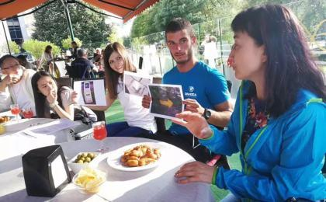 | 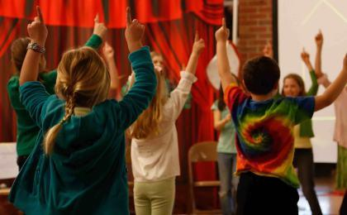

D2 萨里亚（Sarria） - 波托马林（Portomarin）

行程：
主题：《小探险家在朝圣之路途中》——学习指南针使用技巧；户外识图；欣赏电影
今天开始我们徒步的行程。上午，你与孩子将共同前行，沿着幽静的乡间小道在橡树林，一路贯穿许多美丽的小村庄。途径巴尔巴德罗村（Barbadelo，海拔580m）时，孩子们可以参观一下在这里保存完好的罗马式教堂，逛逛小杂货店，了解当地的历史和风土人情。当到达波托马林（Portomarin，海拔550m）时，可以在主广场的露台上休息一会，再穿过米尼奥河上的桥，就可以看到小镇如今的样子了。实际上，这里主要的遗迹罗马式的堡垒曾经被附近洪水侵蚀破坏，后来被人原封不动地移至新城镇。
孩子们在这里结束半日徒步，之后在专业向导的指导下开启户外启蒙课教育，学习指南针使用技巧及户外识图。晚上乘车送往住宿酒店，与完成全天徒步的爸爸妈妈汇合，分享学习成果。晚饭后，我们将会一起坐在酒店外面的小花园里，欣赏一部讲述朝圣之路的著名电影《The Way》，感受朝圣之路的魅力。
- 徒步距离（儿童）：10公里
住宿：Albergue Ferramenteiro（或同级）
餐饮：早餐（酒店）；午餐（野餐）；晚餐
徒步距离：22公里

人文亮点：

波托马林
波托马林位于加利西亚自治区的卢戈省南部，坐落在米尼奥河畔。其地理位置优越，气候温和，植被类型多样且丰富，满眼皆绿，这是徒步者的天堂。街道多由方石铺就，道路两侧是一道道极具特色的拱廊。当地还盛产白兰地酒，雪莉白兰地就起源于此地，这也是加利西亚特色饮品Queimada的制作原料之一。

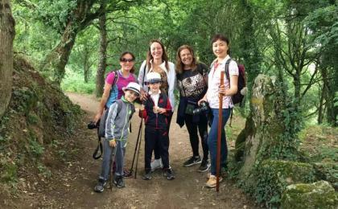 | 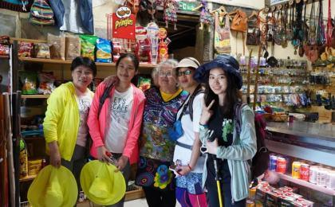

D3 波托马林（Portomarin） - 帕拉斯德雷伊（Palas de Rei）

行程：
主题：《小探险家在朝圣之路途中》——参观遗产农舍；学习制作手工奶酪；接触加利西亚文化；享用特色加利西亚晚餐
从波托马林出发，穿过米尼奥河后，朝圣之路的地势逐渐上升。我们沿着这条路继续前行，可以看到一些保留完好的罗马式教堂，其中位于Eirexe的教堂最为有名，这座教堂门前矗立着基督教四大先知之一“但以理”雕像，里面则放置着德佩雷格里诺的雕像。
之后是孩子们最为关注的丛林午餐，您与孩子将在一片盎然之中享用美食。
如果今天时间尚早，结束当日徒步后我们将驱车至几分钟车程之遥的加利西亚人聚集地，这里部分人家中还保留了几百年前加利西亚人生活的场景，对我们了解这个古老的民族会很好的帮助。
徜徉在精美的教堂，恬静的乡村古道，参观当地的手工奶酪作坊，孩子们可以跟随西班牙老师亲手制作奶酪，知道简简单单的奶也可以千变万化，体会动手的乐趣。晚间宿于帕拉斯德雷伊（Palas de Rei，海拔565m）的村庄，这也是一处传统的加利西亚人百年石头老房子改建的遗产农舍，品味女主人精心准备的加利西亚特色晚餐，让时光倒回百年。
- 徒步距离（儿童）：10公里
住宿：Albergue Zendoira（或同级）
餐饮：早餐（酒店）；午餐（野餐）；晚餐
徒步距离：25公里

户外亮点：

学习制作手工奶酪
阿尔苏阿奶酪在西班牙享有盛名，其制作原料采用加利西亚金毛、瑞士褐牛或弗里赛奶牛品种所产的鲜奶按传统方法制成，外皮光滑且颜色发黄，内部则呈米白色乳脂状，口感柔和，咸中带甜，深受饕客喜爱。参观手工奶酪作坊，我们将亲眼见证奶酪是如何在制作工人的巧手下，从鲜奶一步步蜕变而成的，鼻尖萦绕着的是浓郁的奶香，味蕾则被奶油味与坚果味包裹。小探险家们将参与制作奶酪，留存自己的劳动成果，带回给爸爸妈妈品尝，还能当作第二天徒步旅途中的小点心。

享用加利西亚特色晚餐
加利西亚虽有着样式繁多的特色美食，但它们都有着一个共同点：用最新鲜的食材配上最精致的烹制方式。即使是同一种食材，到了不同地区也会碰撞出不同的风味，加利西亚的厨师们都十分擅长在传统烹制方法上结合大量创新元素，既保留了本地传统美食的精华，又不落窠臼，使人常食常新，备受赞誉。这里常用的食材多达八十种咸水鱼、六种淡水鱼，还有各种各样的贝类，像蜘蛛蟹、龙虾、小龙虾、扇贝、牡蛎、小虾、天鹅绒蟹、贻贝、黄道蟹、藤壶、竹蛏等。除此之外加利西亚的肉馅卷饼、风味煮章鱼、芜菁叶烤火腿、奶酪，还有有着数千种烹制方法的加利西亚当地牛肉，也在全欧洲享有盛名。

人文亮点：

帕拉斯德雷伊
帕拉斯德雷（西班牙语：Palas de Rei），是西班牙加利西亚自治区卢戈省的一个市镇。 总面积200平方公里，总人口4213人（2001年），人口密度21人/平方公里。帕拉斯德雷伊的历史与军事文化紧密相连，镇上依旧保留着不少墓石牌坊与军事堡垒的遗迹，并且种种迹象表明曾驻扎在此的是远征军。帕拉斯德雷伊古名“Palatium regis”，意为宫殿，指的是西哥特王维提扎（King Witiza）的宫殿，其在位时间为702年至710年。这座小镇的宗教遗址大多为罗马风格建筑，也是因圣地亚哥朝圣之路而发展起来的。加里斯都手本中写道，帕拉斯是朝圣者去往圣地亚哥•德孔波斯特拉大教堂的最后一段路程上绝不可错过的一站。

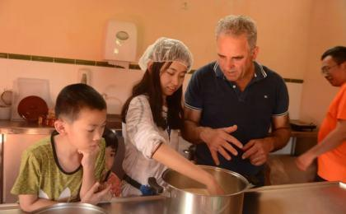 | 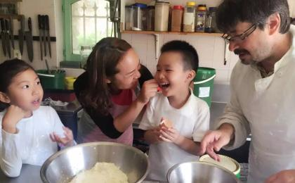

D4 帕拉斯德雷伊（Palas de Rei） - 阿尔苏阿（Arzúa）

行程：
主题：《小探险家在朝圣之路途中》——学习钻木取火；野外观星
小探险家们今天继续征途，陆续经过一些迷人的村寨，地势逐渐下降。我们会在梅利德（Melide，海拔454m）找一家餐厅去尝试一下当地特色美食－章鱼。之后沿着一条森林小径前行，趟过几条小溪流，穿过Boente和Ribadiso中世纪村庄，最终抵达阿尔苏阿（Arzua，海拔389m）。
到了小镇，您与孩子可以参观圣玛利亚教堂（Santa Maria）和拉玛格达莱纳教堂（La Magdalena）。当晚我们入住的当地特色民居背靠蜿蜒的河流，天气好的时候可以划皮划艇，这或许会让孩子们感到兴奋，但要注意为孩子们做好防护设施。大人可以悠闲地在院子里饮一杯咖啡享受湖光山色。此外，这里还是国家地理杂志观星的推荐地，小探险家可以在这里寻找属于他的那颗星。
- 徒步距离（儿童）：10公里
住宿：Rural Hotel Casa Lucas（或同级）
餐饮：早餐（酒店）；午餐（Pulpería Ezequiel）；晚餐
徒步距离：29公里

户外亮点：

户外生火
专业的户外领队将会讲解户外生火的必要步骤，首先要寻找火绒，这是引燃的关键，然后孩子们需要寻找到容易燃烧的树枝，怎么找、怎么用领队都将一一道来，接着是如何搭建柴堆，需要遵循怎样的原则，又需要借助怎样的工具。完成这些步骤以后我们就能用火石尝试生火了。由于有一定难度，这会耗费我们一些时间，但我们会保证每一位孩子都有成功引燃火焰的机会。

观星
这里是国家地理杂志观星推荐地，空气质量优良，远离了大都市的喧嚣与光污染，你可以寻找夜空中属于你的那颗星。当晚入住的酒店背靠蜿蜒的河流，天气好时还可划皮划艇，或者悠闲地在院子里饮一杯咖啡，享受静谧的湖景。

人文亮点：

阿尔苏阿
阿尔苏阿（西班牙语：Arzúa），是西班牙加利西亚自治区拉科鲁尼亚省的一个市镇。总面积155km², 总人口6633人（2001年），人口密度43人/km²。该地牧场肥沃，牛乳质量上乘，是当地最富盛名的特产——阿尔苏阿奶酪的原材料。每年三月第一个周末都是阿尔苏阿的奶酪节，届时不仅可以品尝到这里的极品奶酪，还能参与与之相关的一系列庆祝活动。阿尔苏阿这个小镇早在罗马尚未入侵之前就已有人定居，不过目前当地人多是巴斯克人后裔。当地也有不少历史文化遗迹，如果仔细读过加里斯都手本，我们就会发现阿尔苏阿古名“Vila Nova”，也就是新兴村庄的意思。进入阿尔苏阿也就意味着朝圣之行接近尾声，法国之路与北部之路在这里交汇一同指向终点站——圣地亚哥•德孔波斯特拉大教堂。

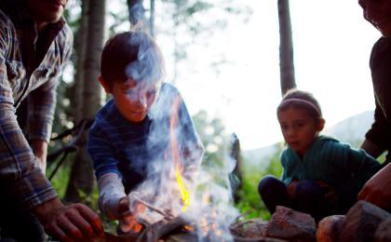 | 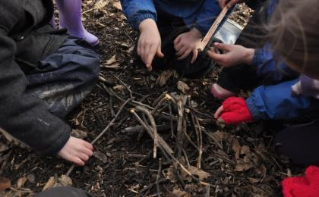

D5 阿尔苏阿（Arzúa） - 拉瓦克亚（Lavacolla）

行程：
主题：《小探险家在朝圣之路途中》——户外领导力培训；特色野餐午餐
今天的行程将会穿过大片灌木林，途径浅浅的溪流与沉寂的村庄。悠闲地漫步在Santa Irena的小教堂里，参观在这里的圣地亚哥雕像。接下来的路程比较简单，我们同样也会遇到一些有趣的人会帮助你更好地了解这条朝圣之路的悠久历史，正是这样的迷人魔力吸引着来自世界各地的游客前来朝圣。今晚抵达拉瓦克拉（Lavacolla），这是朝圣之路的倒数第二站。
- 儿童徒步距离：10公里
住宿：Hotel Ruta Jacobea（或同级）
餐饮：早餐（酒店）；午餐（野餐）；晚餐
徒步距离：28公里

户外亮点：

领导力培训
这一天的户外启蒙活动将包括很多个小部分，但都旨在于培养孩子的团队协作能力与领导能力。孩子们将需要合力运送伤员，巧妙过河，开展团建活动等等。这是培养孩子团队意识、协作精神和服务精神的绝佳机会，将大大提高孩子的沟通社交能力，为今后走入社会铺下垫脚石。

人文亮点：

梅利德
梅利德位于西班牙加利西亚自治区，在西班牙西北部，这是唯一一个有两条朝圣之路汇聚的小镇，一条是最受欢迎的法国之路，一条是最为悠久的初始朝圣之路。梅利德也完完全全是因为朝圣之路才繁荣起来的小镇。十世纪时朝圣之路热潮掀起，来往的朝圣者越发多了起来，许多商贩与旅店老板瞥见了商机，来到这座小镇，梅利德的人口也随之迅速增长。美食是梅利德最好的代名词，这里有高品质的农产品，高水准的烹饪厨师，也难怪当地人如此引以为傲了。每逢周日，农贸市场就会向人们敞开大门，里面既有新鲜的果蔬，也有当地最富盛名的奶酪。不过，梅利德最出名的特色菜还得数章鱼。当地人喜欢用水煮章鱼配上面包与煮土豆，再佐以红酒，一同食用。

拉瓦克亚
拉瓦克拉就在圣地亚哥•德孔波斯特拉的城郊，基本上是到达大教堂前的最后一站了，不仅是法国之路，其他由东部过来的线路也都会在这一站停留。此外，圣地亚哥国际机场也建在这里。
关于拉瓦克拉（Lavacolla）这个名字的由来有着很多种说法，其中一种，如果你选择登上大教堂进行一番游览，就能听到导游给你展开如下的解说：中世纪的朝圣者为了能在净身后参拜圣雅各，都会在这里的溪流里进行一番清洗。“Lava-colla”这个词可能源自“lavar”（to wash，即清洗）与“cuello（neck，即脖颈）”，也就是“清洗脖颈”的意思。
还有一种说法则与朝圣没有多大干系，主要的根据是当地的地形特征。“lava”作“低洼牧地或原野”解，“colla”则作“山丘”解，也就是“山丘间的低洼原野”的意思。
不论其名来源如何，拉瓦克拉总还伫立在这儿，年复一年地看着朝圣者们来来往往， 一步步接近朝圣之路的终点——圣地亚哥•德孔波斯特拉大教堂。

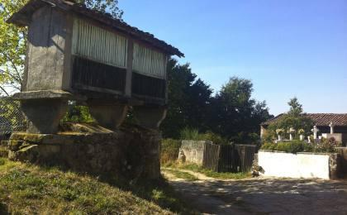 | 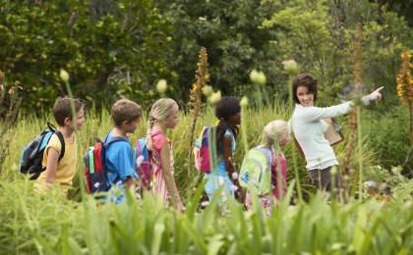

D6 拉瓦克亚（Lavacolla） - 圣地亚哥（Santiago）

行程：
主题：《小探险家在朝圣之路终点》——参与朝圣弥撒活动；欢送晚宴；Queimada仪式
今天我们走完朝圣之路最后的10公里，中午12点前后抵达此行的目的地——德孔波斯特拉大教堂（de Compostela Cathedral），在广场上拥抱罗马式的圣地亚哥雕像结束112.4公里的朝圣之路。接下来是在大教堂参与每日的朝圣弥撒活动，如果幸运也许我们会亲历香炉被晃起的壮观场面，用焚香来掩盖风尘仆仆的朝圣者身上的气味。这是孩子们没有见过的场景，这是神圣道路尽头的安宁。
下午自由漫步在这古老街道上，孩子们能挑选心仪的礼物和纪念品。晚上是精心安排的欢送晚宴，领取徒步证书。这是走完这条神圣之路的最后一点仪式感。伴着动听的剧场音乐，我们可以细细品味加利西亚特色饮品Queimada，幸运的话我们可以邀请到当地人亲手调和这种魔力的饮品，当古老的咒语响起，器皿中燃起神奇的蓝色火焰，我们仿佛在黑暗里感受到人与世界的合而为一。
当晚入住朝圣者酒店，这是11世纪便开始接待往来朝圣者以及当地僧侣居住的修道院，在一百多年前才被改建为标准的酒店，酒店保留了宽敞的石头礼拜堂，长廊与餐厅等，别有一番味道。
住宿：Hospederia San Martin Pinario（或同级）
餐饮：早餐（酒店）；午餐；晚餐（欢送晚宴）
徒步距离：10公里

户外亮点：

结营仪式
在朝圣之旅行将结束之夜，我们会以授证仪式作结。在拥有千百年历史的小圣堂内，在管风琴柔和又肃穆的伴奏中，学生们将领取到自己几日辛苦跋涉换来的圣地亚哥•德孔波斯特拉大教堂官方认证证书。这不仅是对徒步完成的认可，更是对他们成长的认可；这不仅是一个简单的授证仪式，更是一场神圣的成人礼。

Queimada
Queimada是加利西亚火焰酒，其仪式非常具有加利西亚特色。首先将加利西亚白酒倒入一个陶土容器里，根据个人喜好加入糖、橘子皮、柠檬、咖啡或红酒。然后点燃液体，用勺子搅动，随着火焰缓缓上升，古老的咒语也开始萦绕耳畔。这一步通常用加利西亚语进行，人们相信这样能驱离巫师或夜晚的鬼魅。

人文亮点：

德孔波斯特拉大教堂
圣地亚哥-德孔波斯特拉主教座堂是罗马天主教圣地亚哥德孔波斯特拉总教区的主教座堂，位于西班牙加利西亚自治区的首府圣地亚哥-德孔波斯特拉。是十二使徒之一圣雅各St James最后安息之所，其神圣的地位在西班牙无有其二。而在联合国教科文组织所记录的世界遗产名录中，全世界仅有两处与“道路”相关，Camino del Santiago就在这之中。

圣地亚哥
德孔波斯特拉意为“繁星之野”，这里是加利西亚自治区首府，辉煌的大教堂，精美的巴洛克装饰和宏伟的罗马式柱廊造就了这个古老的文化中心，沿途丰富的历史遗迹和璀璨的饮食文化让人心驰神往。对于朝圣者来说，它与去往耶路撒冷的路有一样神圣的作用，完成它就意味着远离了苦难。

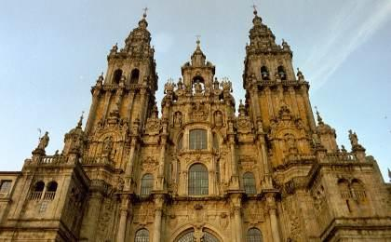 | 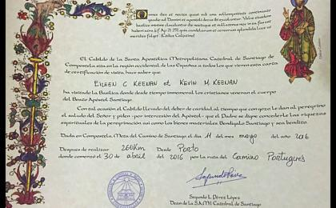

D7 圣地亚哥（Santiago）；返程或继续延展行程

行程：
您可以根据自己的需要选择当天返程的航班
吃完早饭后，我们去往菲斯特拉（Finesterra），毕竟那才是真正意义上的朝圣之路终点，也是人们普遍认为的西班牙版图的终点，络绎不绝的人群长途跋涉来到这座漂亮的矗立在风中的海岬，朝圣者们通常会在这里仪式性地在灯塔边烧祭T恤和袜子。
根据航班时间，我们前往圣地亚哥德孔波斯特拉机场，踏上回国的航班。
住宿：自理
餐饮：早餐（酒店）；午餐（自理）；晚餐（自理）

人文亮点：

圣地亚哥
德孔波斯特拉意为“繁星之野”，这里是加利西亚自治区首府，辉煌的大教堂，精美的巴洛克装饰和宏伟的罗马式柱廊造就了这个古老的文化中心，沿途丰富的历史遗迹和璀璨的饮食文化让人心驰神往。对于朝圣者来说，它与去往耶路撒冷的路有一样神圣的作用，完成它就意味着远离了苦难。

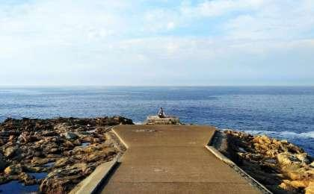 | 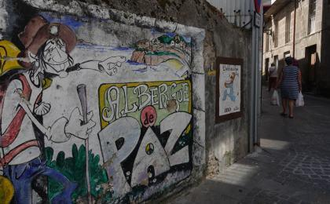

行程说明：
特别注意：仅为品牌宣传和目的地渲染所制作的部分微信稿和其他类似宣传海报，视频等，不作为我方最终准确的细节行程依据，同时也不作为报价的依据。
以上宣传内容为展示内容，仅供参考。感谢理解。

参考酒店清单

第1晚：萨里亚 - Alfonso IX（或同级）

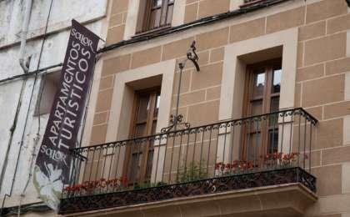 | 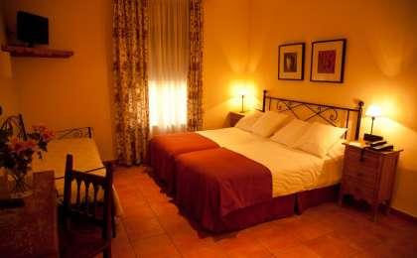

第2晚：波托马林 - Albergue Ferramenteiro（或同级）
Booking星级：2星；Booking分数：8.4分；
““非常干净，时尚，配套齐全。风景超级赞！很喜欢Lorena！””
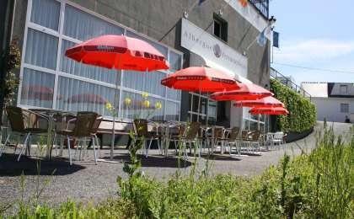 | 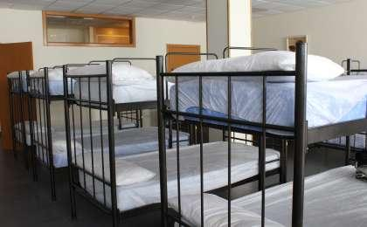

第3晚：帕拉斯德雷伊 - Albergue Zendoira（或同级）
Booking星级：4星；Booking分数：8.5分；
““装修非常新潮，每一个床位有帘子，拉起来就像单独的小房间，睡得很好。我最喜欢这种格局的青旅。 卫生间非常干净 厨房非常宽敞和漂亮 小小的旅舍还装了电梯！””
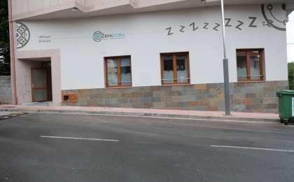 | 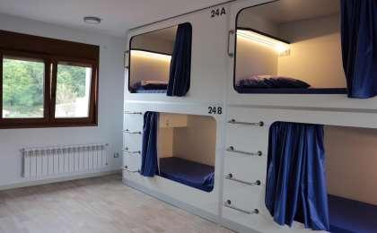

第4晚：阿尔苏阿 - Rural Hotel Casa Lucas（或同级）
Booking星级：2星；Booking分数：9.4分；
““工作人员非常友好和热情。从房间和阳台看出去的景色很美。这家旅馆非常安静，没有噪音。””
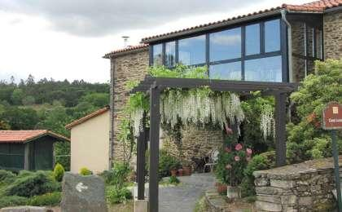 | 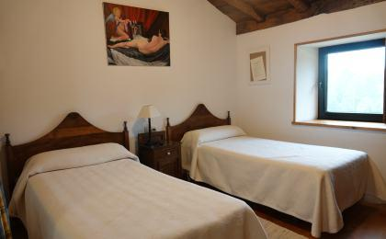

第5晚：拉瓦克亚 - Hotel Ruta Jacobea（或同级）
Booking星级：3星；Booking分数：8.1分；
“Air con is advertised but it doesn’t work. They turn off after certain time of year, although it was really hot in the room. I mean really hot. They did provide fan but that is absurd.”
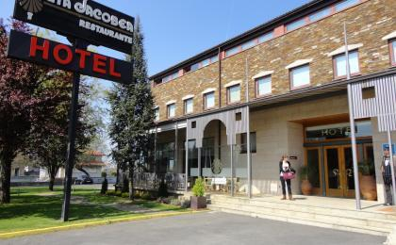 | 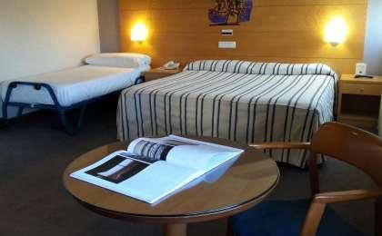

第6晚：圣地亚哥 - Hospederia San Martin Pinario（或同级）
Booking分数：8.8分；
“Great location right next to the Cathedral - just a shame it is currently closed to the public. Nice place to rest after completing the Camino.”
“Location superb, ambiance amazing, dining excellent experience really good value. the hotel is a repurposed monastery/priest training college, converted in a very sympathetic way, one expects a monk to appear round every corner.”
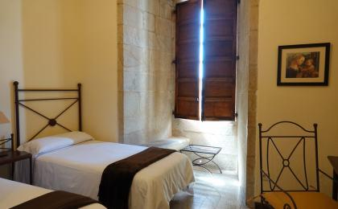 | 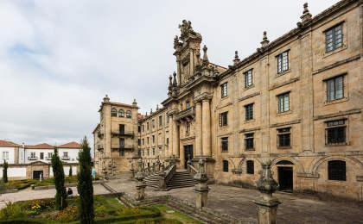

住宿说明：
鉴于户外行程的特殊性，我方对于酒店 / 住宿的定义，可能包括：
1. 标准酒店（独立卫浴）；
2. 酒店式公寓（我方为独立的公寓，公寓内我方自己团员公用卫浴，比如四室两厅两卫）；
3. 高山小屋（多人间，一般为公用卫浴）；
4. 特色营地：2-4人间；一般公用卫浴，部分独立卫浴；
非经特别说明，我们所有的住宿均为酒店或者酒店式公寓（大床或者双床需要提早预约，默认是双床）；

所有最后的住宿清单，请以我方最终发送的排期行程文件（含具体行程日期）和行程确认书为准。我方会给予最为准确的说明。

参考餐饮清单

日期 | 早餐 | 午餐 | 晚餐
D1 |  | 自理 | 欢迎晚宴
D2 | 酒店 | 野餐
D3 | 酒店 | 野餐
D4 | 酒店 | Pulpería Ezequiel
D5 | 酒店 | 野餐
D6 | 酒店 |  | 欢送晚宴
D7 | 酒店 | 自理 | 自理

户外补充说明

本行程所涉及的参考线路图：
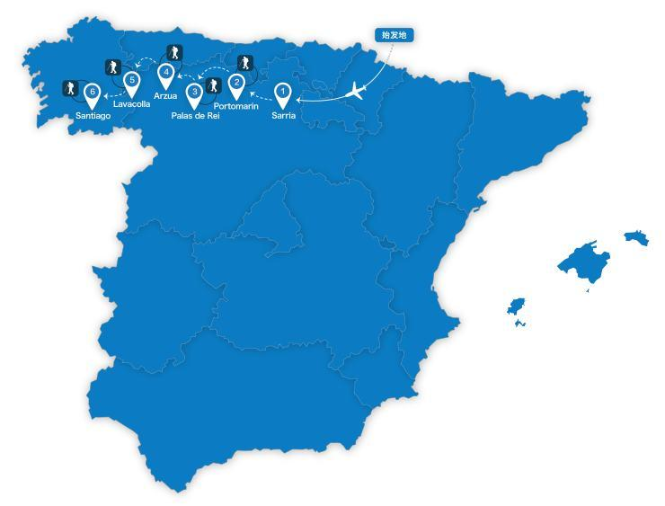

本行程所涉及的户外活动及难度级别：
 | 徒步 | 骑行 | 登山 | 漂流 | 浮潜 | 潜水 | 航行 | 游猎
0.5星（亲子）
1星
2星
3星
4星 | ✓
5星
6星
7星

难度级别说明如下：

0.5星（亲子）
人群： | 完全针对中国的家庭和孩子的实际情况，分为4-6岁组，6-12岁组以及12岁以上组；
设计理念： | 户外启蒙；
强度： | 每天的行走时间不超过2小时，可能涉及以徒步、登山或漂流为代表的各种运动组合，专门为中国市场定制的难度等级，一般来说适合所有4岁以上的孩子
户外风险： | 完全可控；极低；全套专业和规范流程；
参加要求： | 身体健康；满足年龄需求；无需任何户外经验；无需任何特殊户外装备；

1星
人群： | 针对没有任何户外经验，或者有1年以内户外经验；追求不一样的旅行体验的体验性人群；
设计理念： | 户外教育；户外进阶；不一样的旅行；
强度： | 每天的行走时间不超过4小时，可能在公路，步道，山野小径
户外风险： | 完全可控；较低；全套专业和规范流程；
参加要求： | 身体健康；对体验旅行的理念有认知并认同；无需任何户外经验；基础户外装备；

2星
人群： | 针对没有任何户外经验，或者有1年以内户外经验；追求不一样的旅行体验的体验性人群；
设计理念： | 户外教育；户外进阶；不一样的旅行；
强度： | 每天的行走时间在4-5小时，可能在公路，步道，山野小径，或者峡谷穿越
户外风险： | 完全可控；较低；全套专业和规范流程；
参加要求： | 身体健康；对体验旅行的理念有认知并认同；无需任何户外经验；基础户外装备；

3星
人群： | 需要有1年以上户外经验或者完全符合需求的体力；追求不一样的旅行体验的体验性人群；可能需要接受我们的电话访问；
设计理念： | 户外教育；户外挑战；户外改变你的世界；
强度： | 每天的平均徒步时间5小时，平均爬升度在600-800米，平均徒步距离15公里
户外风险： | 有一定户外风险；安全完全可控；全套专业和规范流程；
参加要求： | 身体健康；对体验旅行的理念有认知并认同；需要一定户外经验；需要相应的户外装备；无需特别的技术装备；

4星
人群： | 需要有1年以上户外经验或者完全符合需求的体力；追求不一样的旅行体验的体验性人群；可能需要接受我们的电话访问；
设计理念： | 户外教育；户外挑战；户外改变你的世界；
强度： | 每天的平均徒步时间6小时，平均爬升度在700-1000米，平均徒步距离15-18公里，可能有部分路段高海拔
户外风险： | 有一定户外风险；安全完全可控；全套专业和规范流程；
参加要求： | 身体健康；对体验旅行的理念有认知并认同；需要一定户外经验；需要相应的户外装备；无需特别的技术装备；

5星
人群： | 需要2年以上户外经验；对于体力要较高需求；追求不一样的旅行体验的体验性人群；需要接受我们的电话访问和筛选；
设计理念： | 户外挑战；户外改变你的世界；
强度： | 每天的平均徒步时间6-7小时，平均爬升度在1000米以上，同时/或者平均徒步距离20公里，部分路段高海拔，可能包含部分登顶（容易）
户外风险： | 有户外风险；全套专业和规范流程；需要对风险和难度有心理认知；
参加要求： | 身体健康；对户外旅行的理念有认知并认同；需要2年以上户外经验；需要相应的户外装备；可能需要特别的技术装备；

6星
人群： | 需要2年以上户外经验；对于体力要较高需求；追求不一样的旅行体验的体验性人群；需要接受我们的电话访问和筛选；
设计理念： | 户外挑战；户外改变你的世界；
强度： | 每天的平均徒步时间7-8小时，平均爬升度在1000米以上，同时/或者平均徒步距离20公里，部分路段高海拔，部分路段需要结组，需要具备阿式登山技巧
户外风险： | 有户外风险；全套专业和规范流程；需要对风险和难度有心理认知；
参加要求： | 身体健康；对户外旅行的理念有认知并认同；需要2年以上户外经验；需要相应的户外装备；可能需要特别的技术装备；

7星
人群： | 需要相应领域的成熟户外经验；对体力和毅力都有完美的需求；追求高难度等级的户外挑战和极限之美；需要接受我们的履历筛选和实地考察；
设计理念： | 户外挑战；极限户外；
强度： | 每天的平均徒步时间超过8小时，平均爬升度在超过1000米，同时/或者平均徒步距离20公里以上，部分路段高海拔，部分路段需要结组，需要具备阿式登山技巧
户外风险： | 有较强户外风险；全套专业和规范流程；需要充分了解风险；
参加要求： | 不做定义；按实际选择线路，活动和日期量身定制；

来自我们的专业外籍户外领队：户外出行提醒 & 户外装备建议

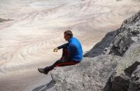 |  | 行程中仅有跨度较小的海拔升降和最多为4小时的徒步安排。但是，海岸边的小径和乡村间的道路包含了许多不同类型且不规律的徒步和攀登活动。因此，登山杖能够有效减轻膝盖的压力。

头部 | 防晒帽 | 其他用品 | WiFi
 | 太阳镜 |  | 洗漱用品
上身 | 冲锋衣（防风水外套） |  | 防晒霜
 | 速干衣 |  | 防晒唇膏
 | 皮肤风衣／防晒服 |  | 驱蚊液
 | 女士运动内衣 |  | 多功能转换插头
下身 | 速干裤 |  | 相机
 | 内裤 |  | 卫生用品
足部 | 中低帮徒步鞋 |  | 外币现金
 | 拖鞋 |  | 多币种信用卡
基础装备 | 登山杖 |  | 个人常备药物
 | 日登山包 |  | 湿纸巾或毛巾
 | 水袋或户外水壶水杯 |  | 个人口味零食
 | 防水袋 |  | 能量棒

